高年级英语 备课组活动记录
活动时间 |  | 2023.4.7 | 主讲人 | 莫玉娟
活动主题 | 小学英语六年级单元整体教学活动
活动地点 |  | 高办
参加人员 |  | 许佳宁、梁伊丽、莫玉娟、缪小燕、顾晓萱
活  动  内  容 |  | 为了提高英语课堂教学效率，更好地落实“大单元”教学理念，促进教师自身的学习和教学水平的发展，芙蓉小学英语教研组于2023年4月4日开展了英语教研活动。  六年级单元整体教学 Unit7 Summer holiday plans  一各班听课  顾晓萱 六5 Unit7 Summer holiday plans period1  莫玉娟六1 Unit7 Summer holiday plansperiod3  缪小燕六3 Unit7 Summer holiday plans period4  二评课  梁伊丽： 顾老师的这节课教学观念新颖，教学设计构思精巧。在教学过程中，从引入到总结，环环相扣，由易到难，节奏紧凑。顾老师在课堂上由课本图片直接切入主题summer holiday plans，并通过在文本中寻找问题来带领学生总结怎么制定计划（地点，交通方式，时间和活动）。顾老师把文本中Mike旅行内容作为具体的案例，带领学生进一步感知什么是旅行计划。通过一系列的学习，最后让同学们帮助Su Hai和Liu Tao制定详细的计划，以此评价学习成果。  许佳宁： 她围绕How to make a wonderful travel plan这个主题，通过Warm up & Review到Culture &Cartoon的 presentation 到Summary的环环相扣的教学过程，提炼出制定计划的主体框架，帮助学生实现多元表达，引领学生拓宽视野，感悟文化异同之美，课上提炼的3个学习小贴士更是激发学生深入思考单元主题意义。  莫玉娟： 本次活动以探究“大单元”教学理念为目的，通过不同版块的教学展示，联系课际之间的知识点，将教学内容串联起来。通过本次教研活动，有效地促进了教学工作扎实稳步得向前推进，督促教师提升教学水平、提高教学质量，进而逐步深化教育教学改革。  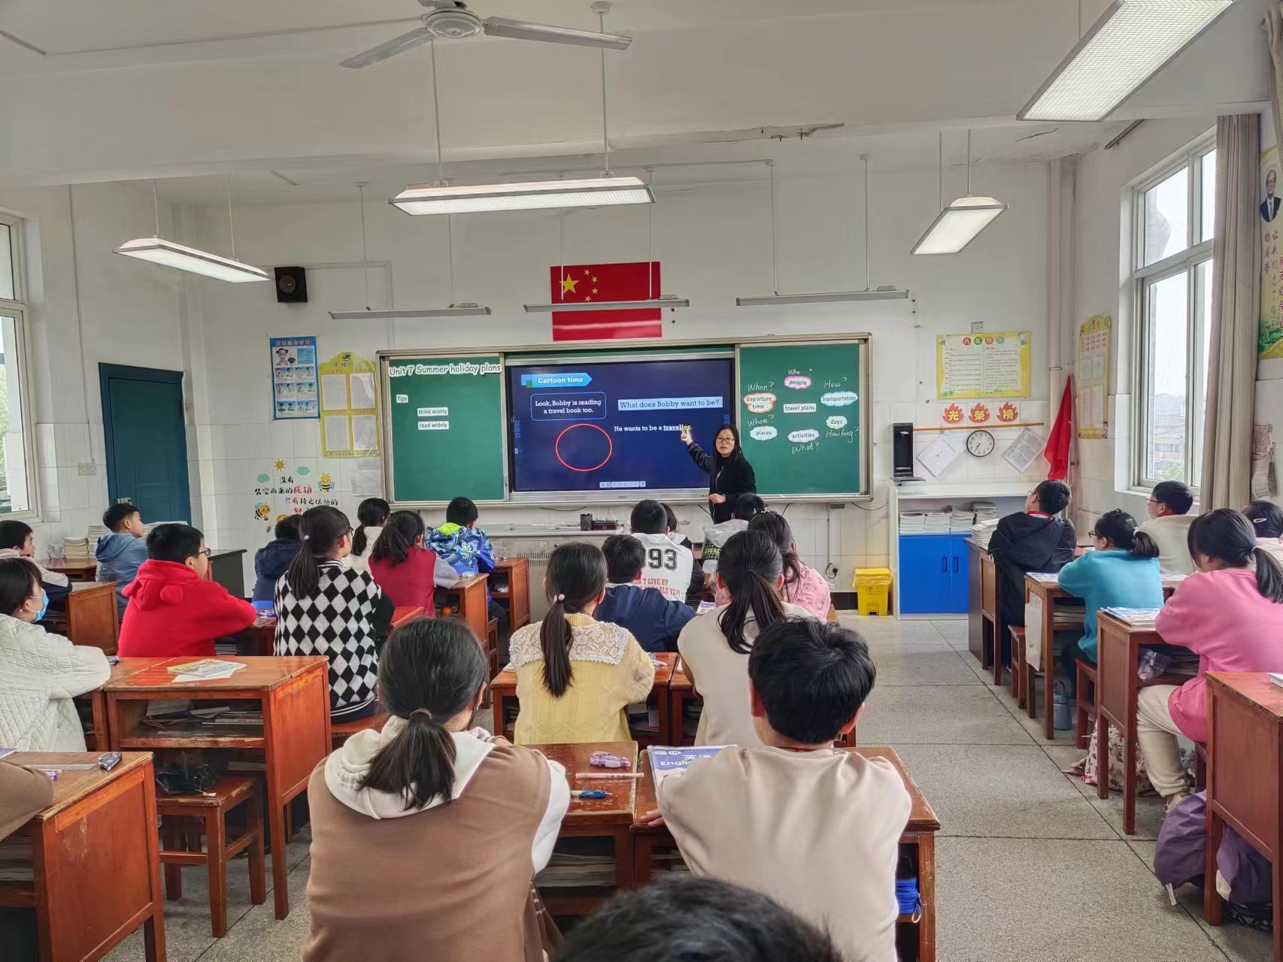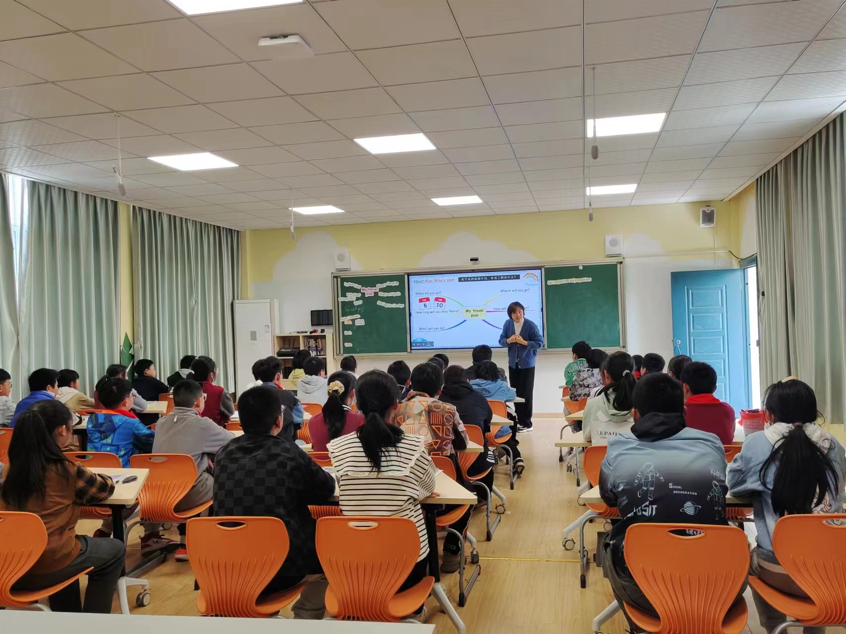  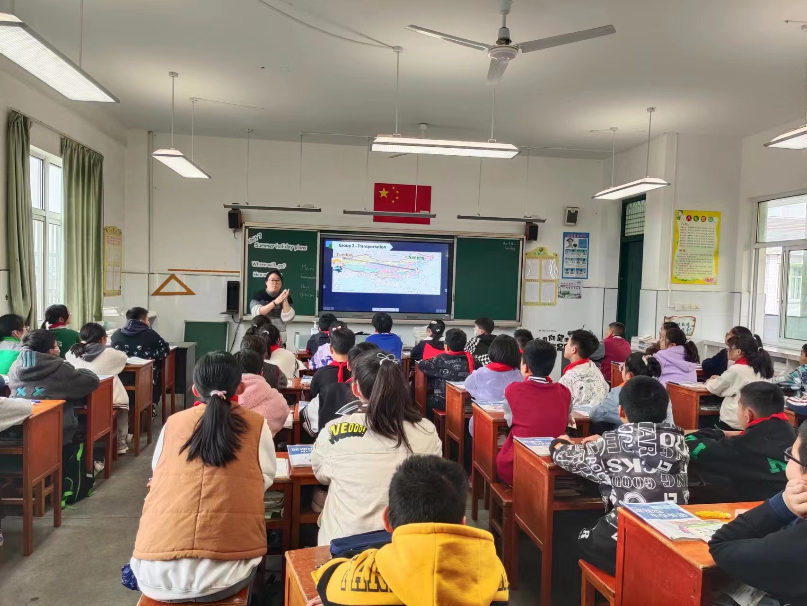

高年级英语 备课组作业设计记录
时间 | 2023.4.7 | 地点 | 高办 | 主持人 | 莫玉娟
内容 | 六下 Unit4 Road safety 单元作业设计 |  |  | 记录人 | 莫玉娟
作业设计主要内容及过程：
基础性作业
总体设计：
1、《补充习题》
2、《课课练》选做笔试
3、本单元单词、词组、课文的默写。

第一课时：
课堂作业：课堂最后5分钟完成《课课练》练习period1。
家庭作业：1、熟读ST 。
2、抄写ST左1遍，背诵并默写1遍
第二课时：
课堂作业：课堂最后5分钟完成《课课练》练习period2。
家庭作业：1、抄写课文ST右1遍，背诵并默写1遍
2、预习课文CT，熟读至少5遍。
第三课时：
课堂作业：课堂最后5分钟完成《课课练》练习period3。
家庭作业：1、熟读CT
2、抄写CT左1遍，背诵并默写1遍
第四课时：
课堂作业：课堂最后5分钟完成《课课练》练习period4。
家庭作业：1、抄写CT右一遍，背诵并默写1遍；
2、熟读并背诵本单元词汇。

- 六课时：1、完成补充习题、课课练单元练习。
2、默写本单元单词和词组。

